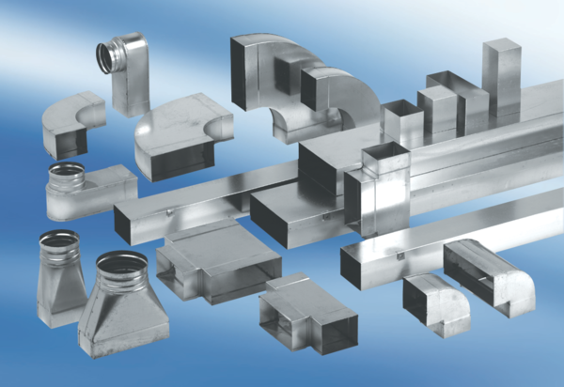Переходник, симметричный USSN55/220/125Комплект поставки: 1 штукАссортимент: К
Номер артикула: 0055.0678Изготовитель: MAICO

